Первые шаги реализации государственной программы «Доступная среда» на 2011-2015 годы»
Общее образование должно стать доступным во всех его аспектах - это генеральная мысль, которую проводит Владимир Владимирович ПУТИН в своих выступлениях. Модернизация общего образования должна создать для этого все условия, не столько с позиции материально-технических условий, сколько с позиции доступности. (статья Владимира ПУТИНА «Строительство справедливости. Социальная политика для России»)
Принятая 17 марта 2011 года постановлением правительства Российской Федерации государственная Программа «Доступная среда» на 2011-2015 годы» направлена на решение этой проблемы.
Городская система образования активно включилась в реализацию Программы «Доступная среда».
Департаментом образования были определены 10 школ города – участников первого года проекта, в числе которых были два учреждения нашего района ( ОУ №59 и №128).
Выбор выпал на эти учреждения неслучайно, так как это довольно крупные школы с количеством обучающихся более тысячи детей, с 2008 года на базе учреждений действуют ППЭ. Учреждения пользуются определённым авторитетом(спросом) среди родителей.
7сентября 2011 года мы узнали, что являемся участниками программы «Доступная среда» и к 20 сентября должны уже представить План мероприятий по созданию доступной среды с указанием примерной стоимости работ. Примерный перечень мероприятий включал: оборудование пандусов, поручней, расширение дверных проемов, оборудование адаптированных гигиенических помещений, приобретение подъёмников. Любое новое дело начинать всегда трудно. Консультантов и подобного опыта не было. Все приходилось изучать самим, черпая информацию в Интернете на сайтах «Доступная среда». Наши планы корректировались и дорабатывались по мере того насколько точно соответствовало задуманное содержание фактическому.
Сами составляли дефектовки, искали фирмы, которые занимались релаксационным и реабилитационным оборудованием и техническими средствами обучения для детей с ОВЗ, рассчитывали угол наклона пандуса, приходилось убеждать подрядчиков и договариваться с поставщиками и многое другое. Конечно, было трудно да и время подстегивало. Но нас выручало то, что наши учреждения не раз участвовали в проектах вместе, и мы правильно распределили свои роли в работе с подрядчиками, торговыми фирмами, работая вместе сразу на оба учреждения.
В четвертом квартале 2011года каждому учреждению были выделены
из городского бюджета 1 260 320 руб.,
из федерального бюджета 939 680 руб,
всего: 2 200 000 рублей.
Выделенные средства реализованы на следующий комплекс мер:
- в целях создания универсальной безбарьерной среды для детей с ОВЗ 1)В учреждении полностью переоборудована одна из туалетных комнат. Установлены поручни около унитаза и раковины, приобретены широкая раковина, удобный смеситель, имеется кнопка экстренного вызова с выводом на пульт.
2)установлен пандус с новой удобной входной дверью,
3)заменены двери 13 учебных кабинетов с расширением дверных проемов,
4) двери на лестничных клетках,
5)облицованы плиткой лестничные площадки. Мы старались сделать пребывание всех детей в школе более комфортным.
Созданы новые учебные помещения, в которых проведен ремонт, установлено современное сантехническое и электрооборудование.
Появилась сенсорная комната. Сенсорная комната - это среда, способствующая развитию всех органов чувств человека. Это маленький рай, где все звучит, журчит, переливается, манит, ненавязчиво заставляет забыть страхи, успокаивает, а если нужно, мотивирует к активной деятельности. Здесь нет опасных, твердых предметов, всего того, что может сковать действия ребенка, навредить, и есть все необходимое для развития и коррекции, оказания положительного воздействия на психику ребенка. Занятия в сенсорной комнате направлены на решение трех основных задач: релаксация, активизация и развитие.
Комната для самоподготовки оборудована новой мебелью, компьютером и предназначена для ведения индивидуальной учебной деятельности с детьми.

Обновился и пополнился новым оборудованием и программным обеспечением кабинет педагога – психолога.

1. | Ремонт туалетной комнаты  97 830,00 руб | 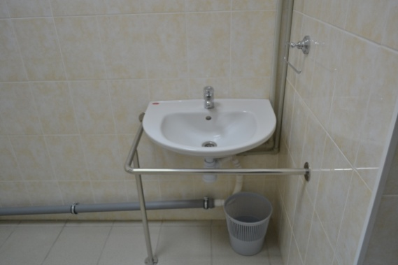
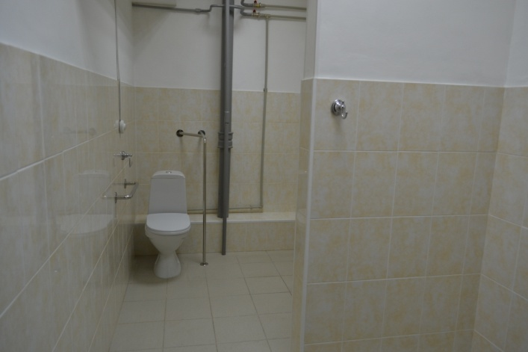 |  | 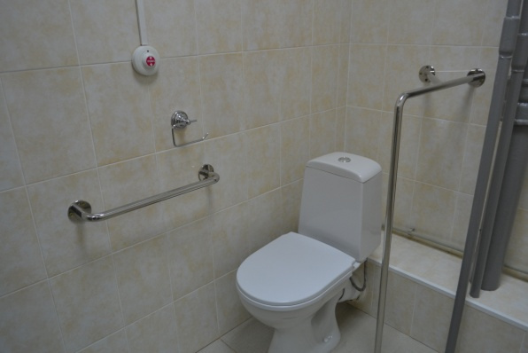
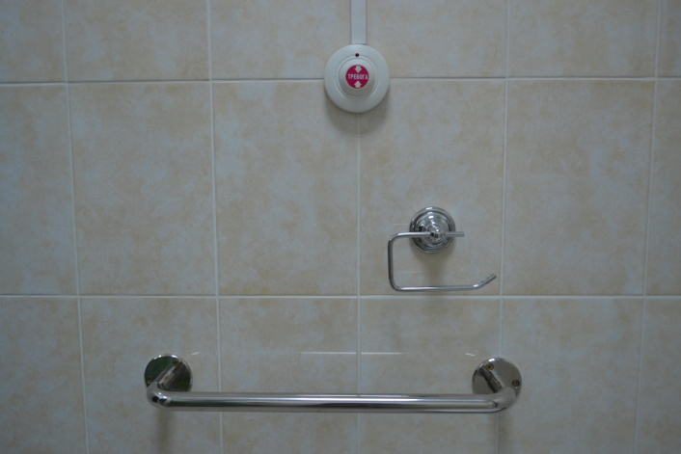 |  | 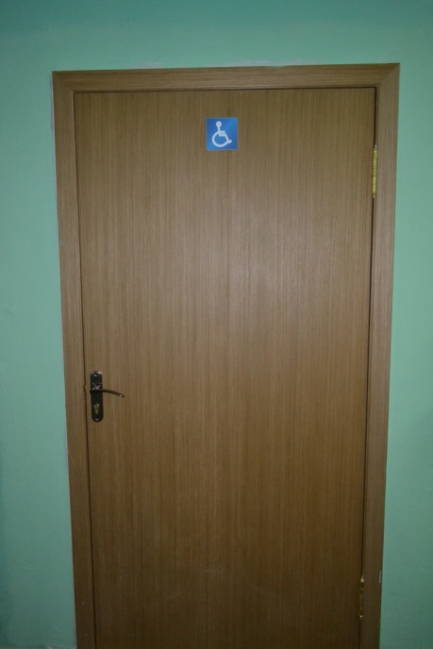
2. Установка в туалетной комнате кнопки экстренного вызова с выводом на пульт  40 768,62руб. |  | 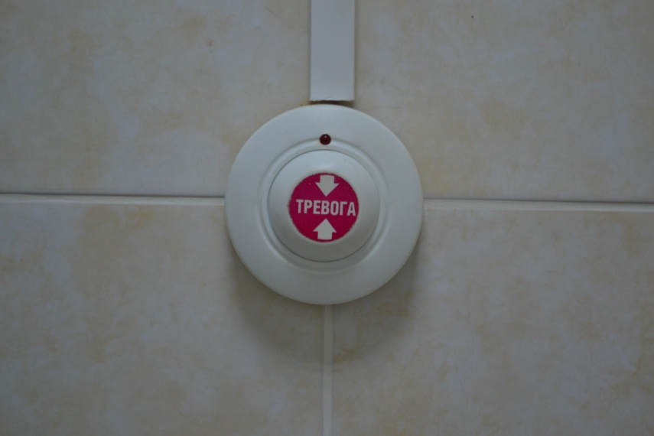
3. Приобретение наружного пандуса с удобной входной металлической дверью  93014,31руб |  | 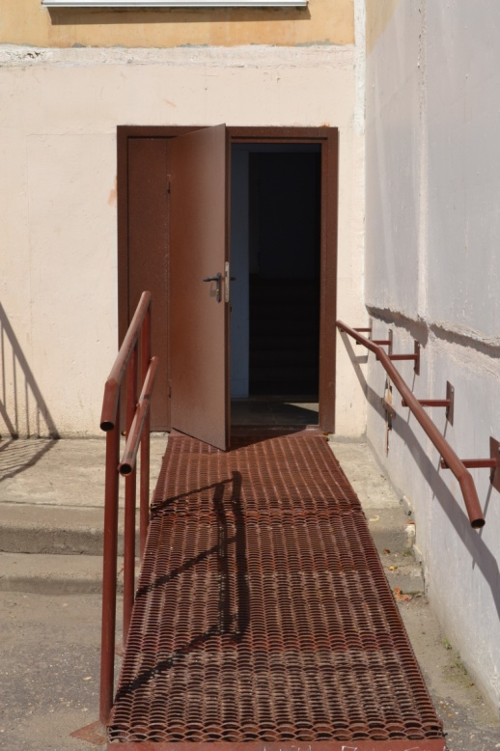
4. | Установка алюминиевых дверей на лестничных клетках  113800,00руб | 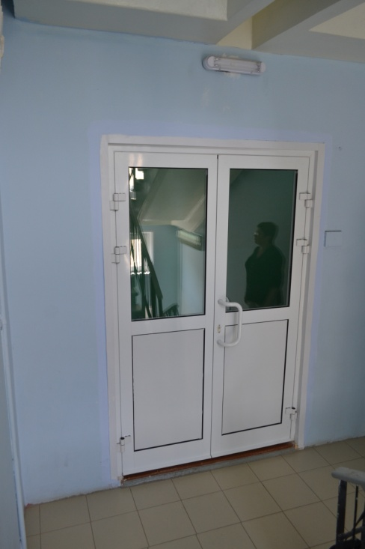
5. | Установка окон ПВХ | 143000,00 руб
6. | Облицовка плиткой лестничных клеток | 37802,86 руб.
7. | Ремонт комнат (сенсорной, для самоподготовки, психолога), замена 13 дверных блоков в учебных кабинетах)  316 104,21 руб | 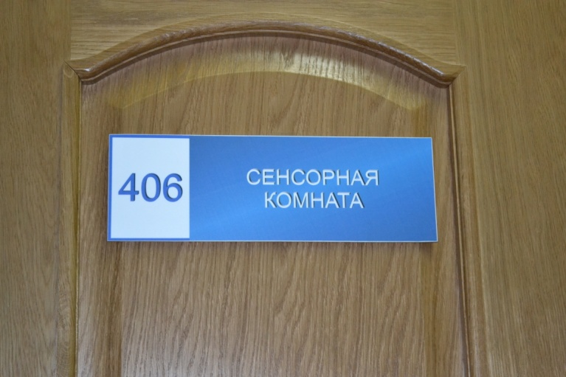
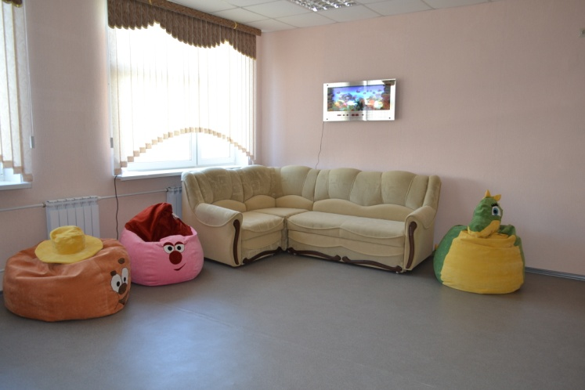 |  | 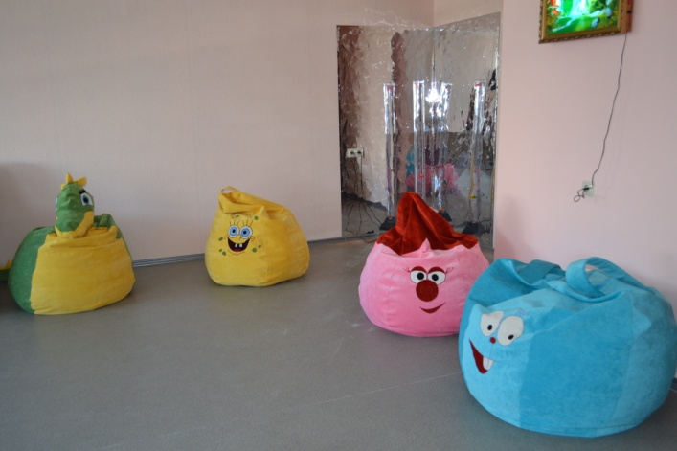
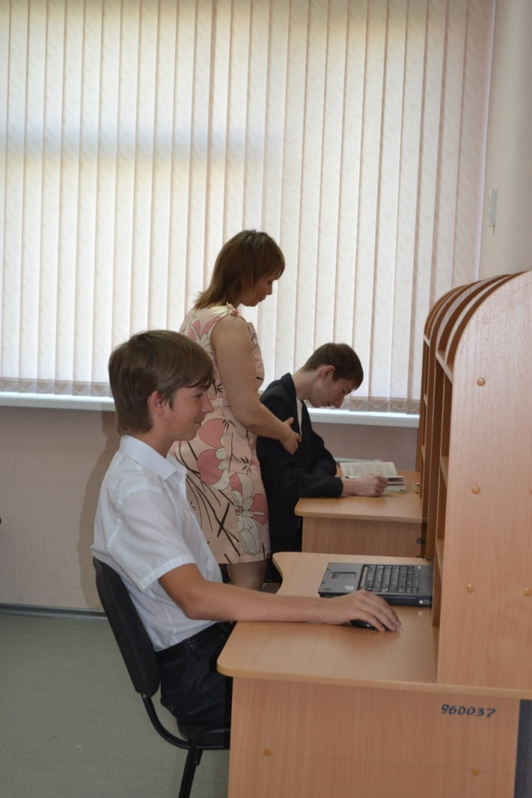 |  | 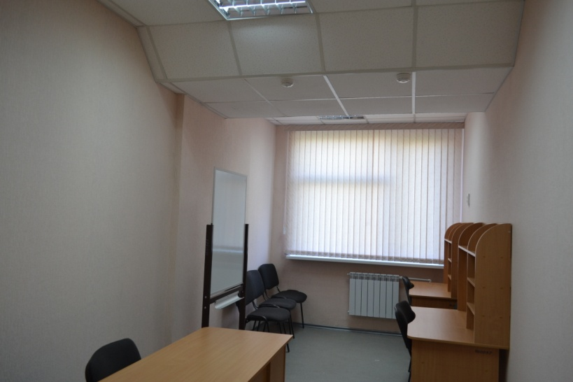
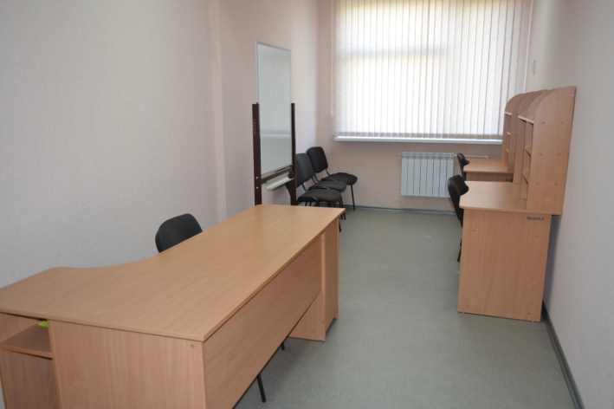 |  | Комната для самоподготовки
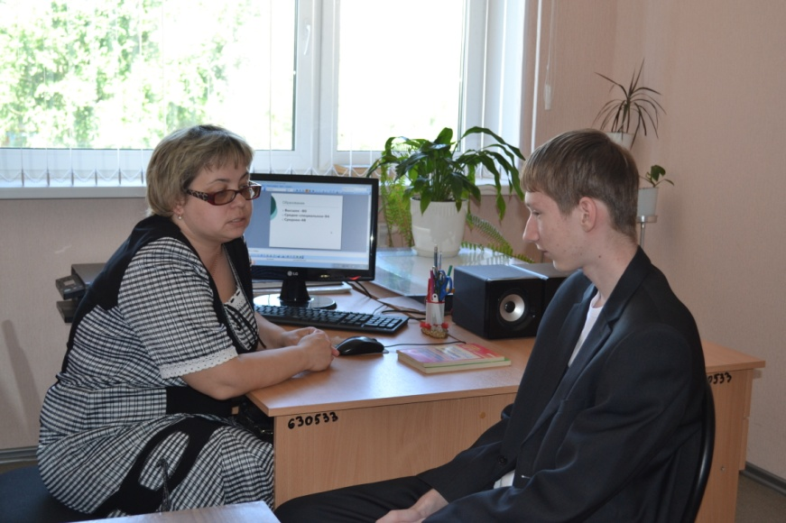 |  | Кабинет педагога – психолога оснащен компьютерной, аудио – видео техникой, программным обеспечением, современной мебелью.

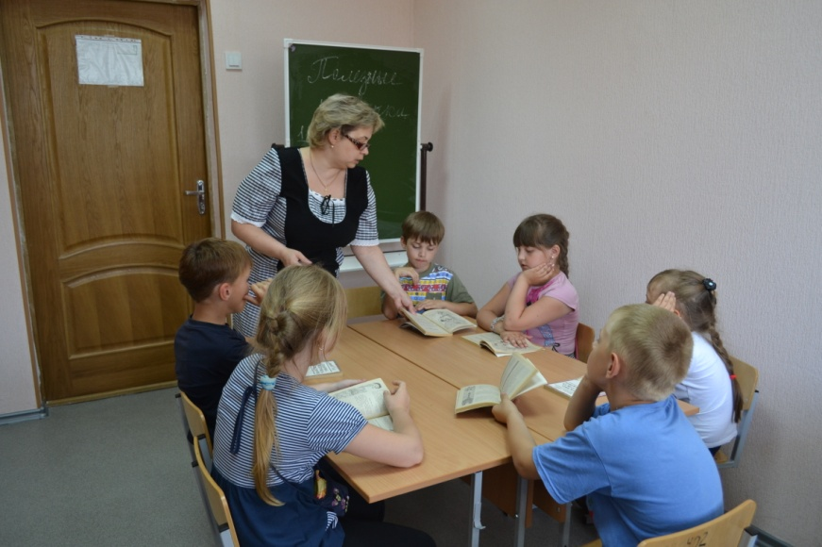

В плане оснащенности учреждения для организации коррекционной работы с детьми с ограниченными возможностями здоровья
- приобретены два мобильных гусеничных лестничных подъемника для всех типов колясок, компьютерное, видео – аудио техника и современные технические средства обучения, развивающие игры и специальные учебные пособия, программное обеспечение, оборудование для
реабилитации и релаксации.
Большая часть приобретенного оборудования успешно используется для организации урочной и внеурочной коррекционной работы с обычными детьми.

1 | Приобретение подъёмников ТО9 Roby STANDART  208 500 x 2=417 000 руб.
 | 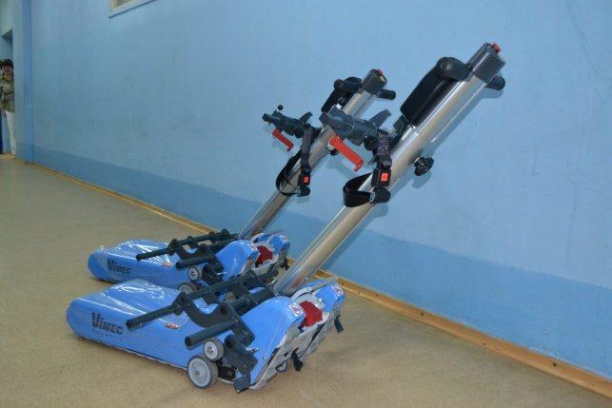

2. | Приобретение интерактивного оборудования и компьютерной техники 99 968,00руб | 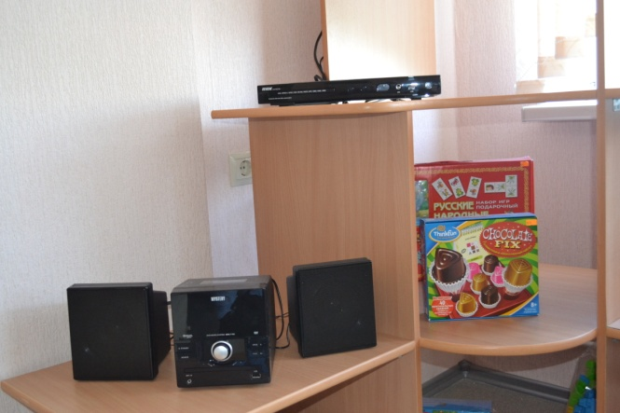
3. | Приобретение специального учебного оборудования  450 000,00 руб | Фото
4. | Закупка специального реабилитационного оборудования  97 000,00руб | 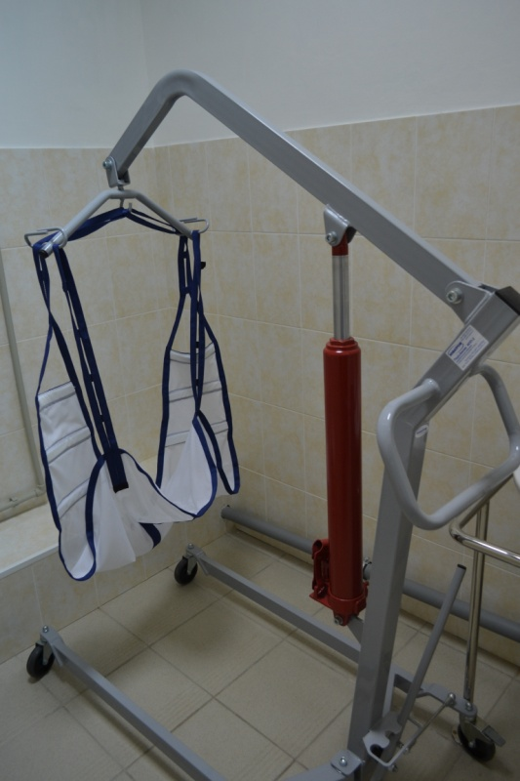
 | 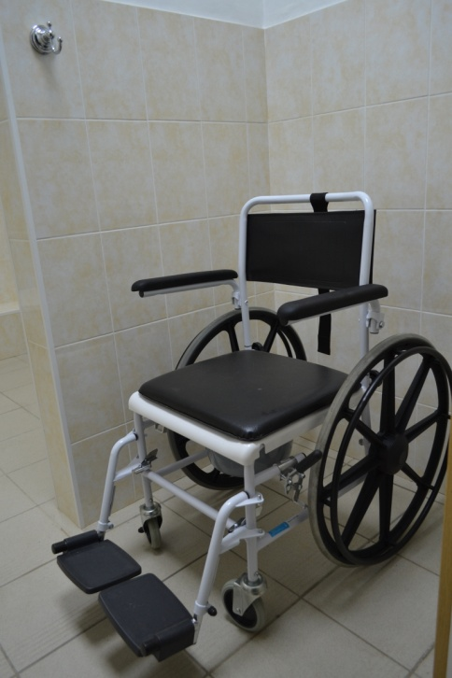 | столик
5. | Приобретение мебели  99 050,00 руб.
6. | Приобретение оборудования для сенсорной комнаты  99 473,00 руб | 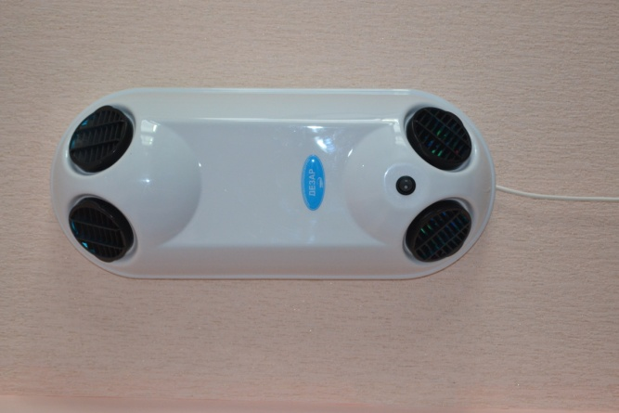
Уголок релаксации
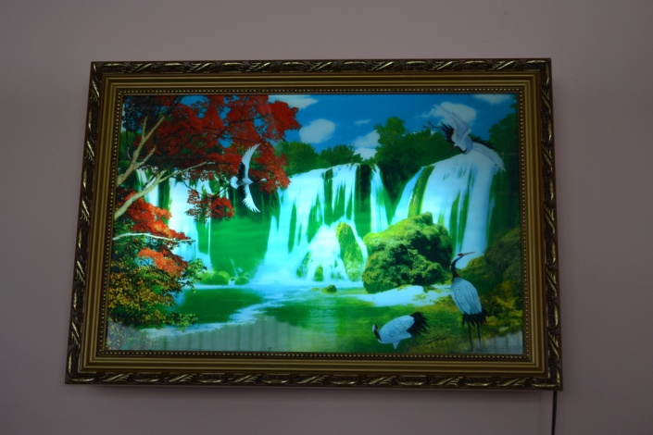 |  | 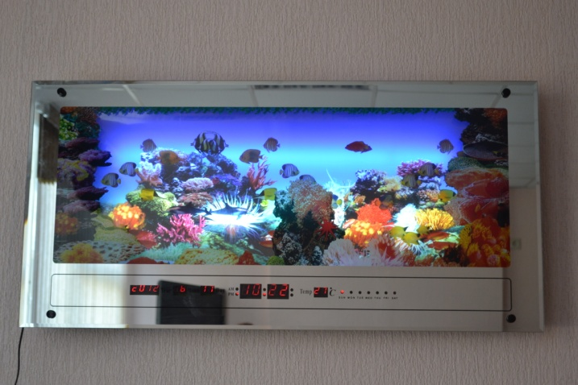  Световые панно с имитацией звука
 | Зеркальный уголок | 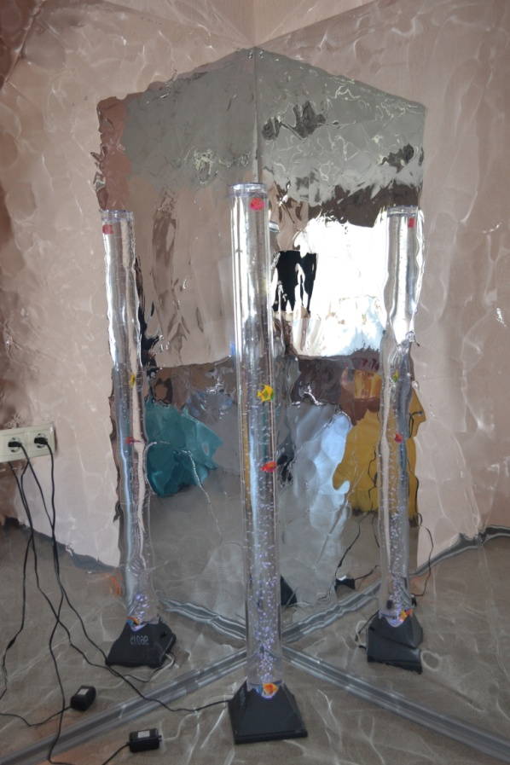
 | 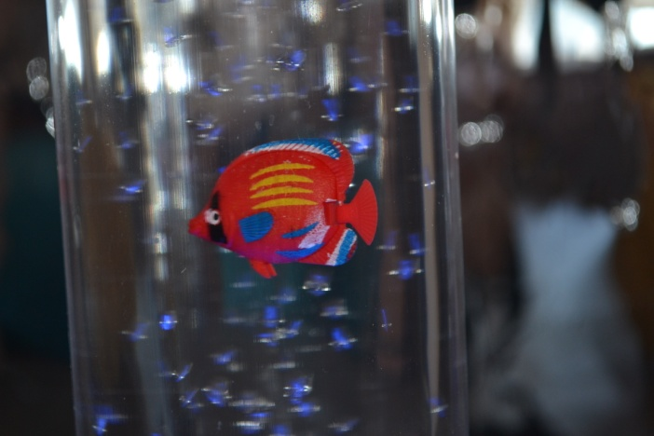 | Пузырьковая колонна
7. | Приобретение аудио – видео техники  34 500,00 руб. | 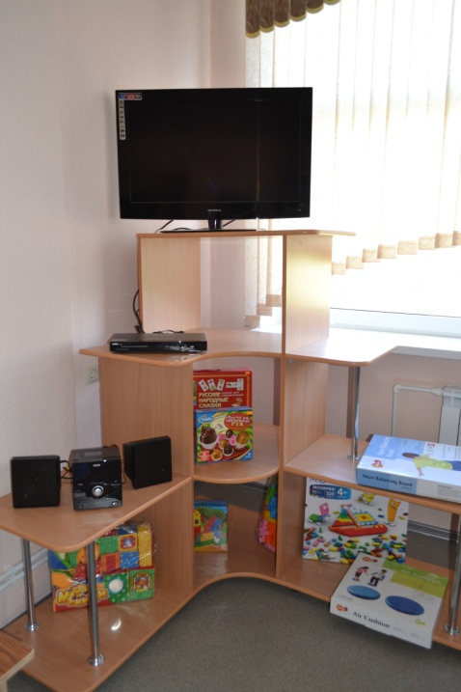
8. | Приобретение развивающих игр  17 674,00 руб. | 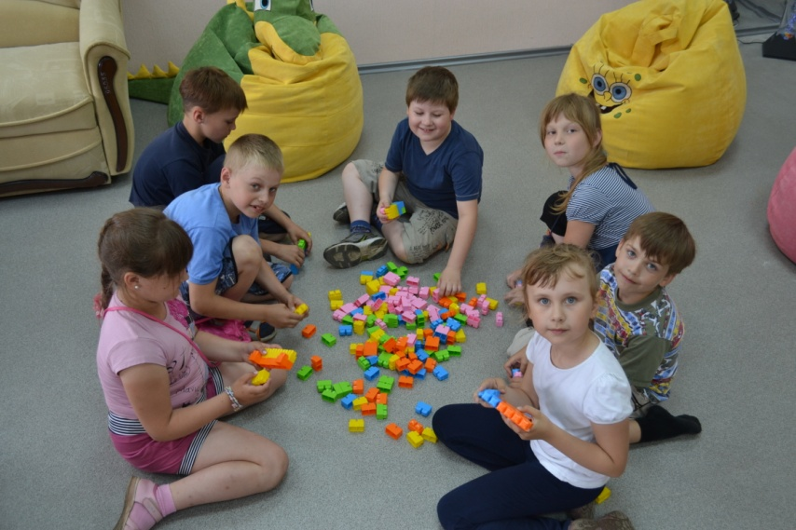
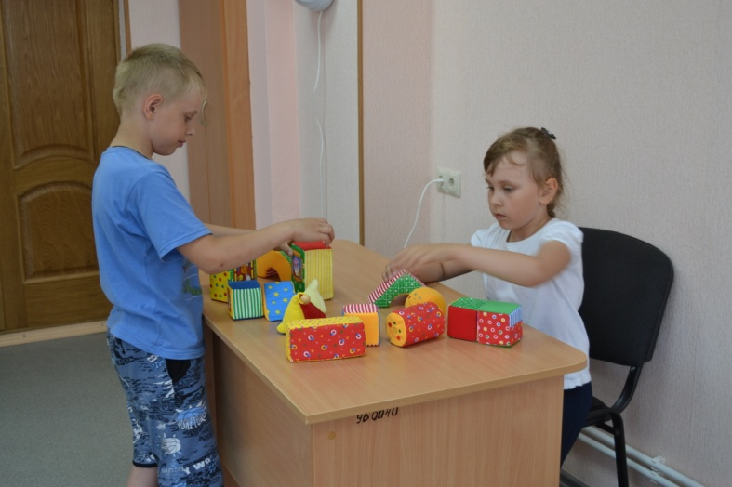

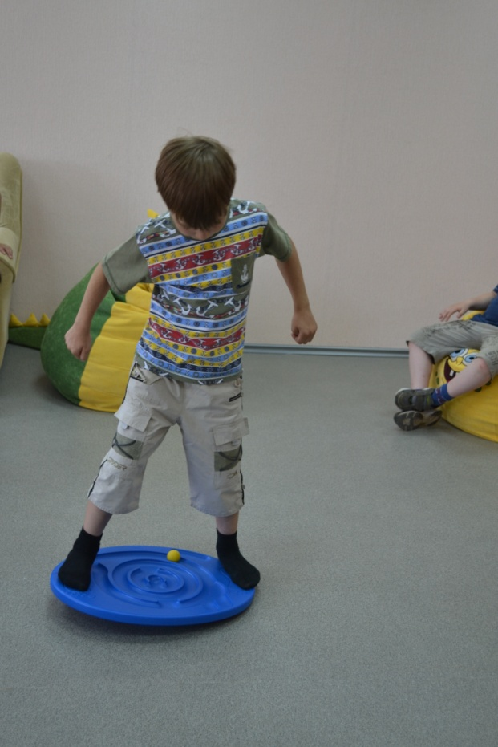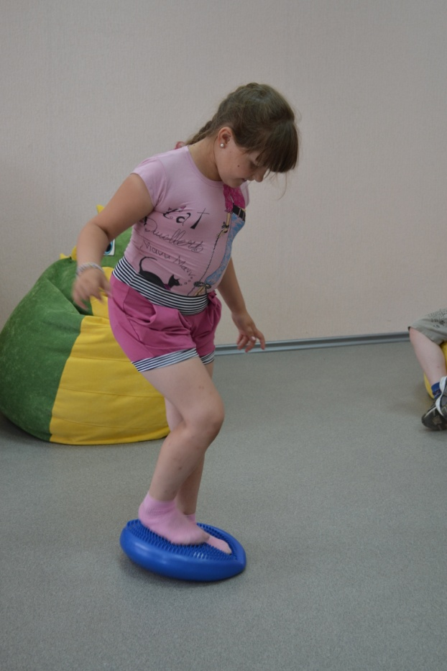

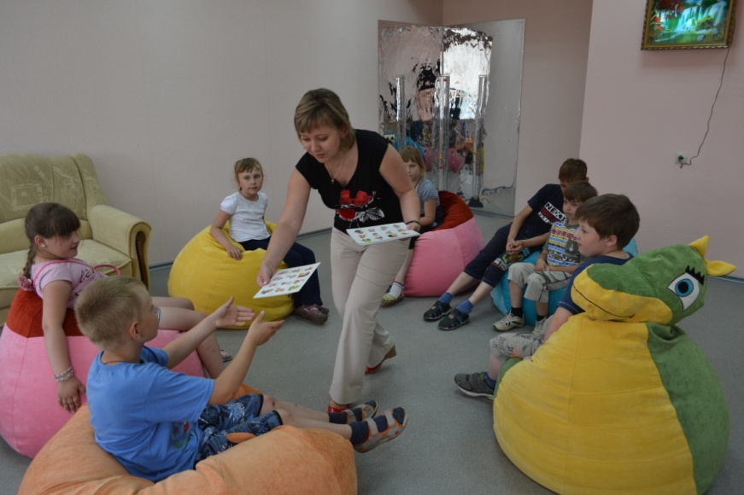

На 28 декабря 2011года выделенные деньги были освоены на 99,6%. Неоценимую помощь в разработке, проверке сметной и конкурсной документации в кратчайшие сроки оказали работники отделов районной администрации, возглавляемые Т.В.Кандауровой и С.Р. Чижовой, в работе с подрядчиками - куратор от управления общего образования Алимова И.Г.
Для грамотного психолого – педагогического сопровождения обучения и коррекции детей с ОВЗ обучены заместитель директора по УВР, курирующий данное направление и педагог – психолог в Государственном образовательном учреждении высшего профессионального образования «Московский городской психолого – педагогический университет» ( по программе «Механизмы реализации индивидуальной программы реабилитации ребёнка – инвалида в части получения детьми – инвалидами образования в обычных образовательных учреждениях»).
Вот всё что удалось решить учреждению за первый 2011 год реализации программы «Доступная среда», который прошел под девизом «Готовимся учиться вместе».
Правительством РФ «обеспечение реализации права детей с ограниченными возможностями здоровья на образование рассматривается как одна из важнейших задач государственной политики не только в области образования, но и в области демографического и социально-экономического развития Российской Федерации.» И я, считаю, что первые шаги в решении этой задачи в нашем районе сделаны.

